冬山國中104年每日垃圾清理確認無回收物品檢查照片

主旨：確實達到垃圾中無回收物品之環保目標
作法：（一）每日由衛生組長或環保志工清查全校垃圾
（二）若有回收物品混雜於垃圾，則立刻請學生帶回清洗再回收

學生依序排隊倒垃圾
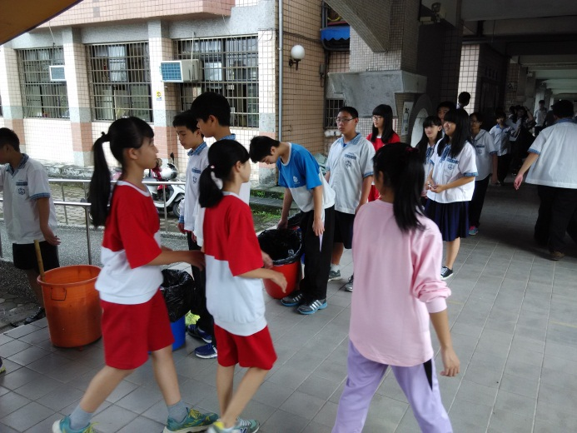
由環保志工協助檢查
